MEDIENINFORMATION

GREGORY COATES
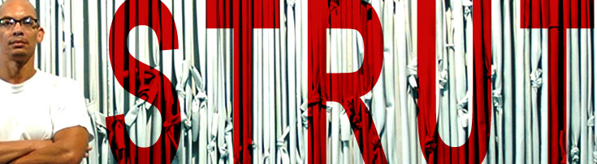

8.9.2006 – 29.9.2006

Galerie im Denkraum

What excites me now, is that my paintings behave as my drawings.
And my drawings act as my paintings.
The installation allows intercourse and it is a process I need.

Gregory Coates, 2006

strut
GREGORY COATES
9.9.2006 bis 29.9.2006
Galerie im Denkraum
1050 Wien, Bacherplatz 11
www.denkraum.at

Eröffnung: 8.9.2006 um 19 Uhr
Einleitende Worte: Mag. Sonja Traar, Kuratorin

Ab 22.30: Aftershow Party mit Welcome Drinks in der Bar Albertgasse 39, 1080 Wien
Der Künstler ist bei der Vernissage und der Aftershow Party anwesend!

Vom 8.9.2006 bis 29.9.06 werden in der Galerie im DENKRAUM Arbeiten des amerikanischen Künstlers Gregory Coates ausgestellt. Coates Bilder und Rauminstallationen agieren immer im ortsspezifischen Kontext. Als Arbeitsmaterialien verwendet er "urbane Abfallprodukte" wie Fahrradschläuche, Industriepaletten etc., die künstlerisch bearbeitet, verfremdet und neuinterpretiert eine ungeahnte ästhetische Qualität erhalten. Die amerikanische Kritikerin Karen Wilkins beschreibt die Arbeiten von Gregory Coates als “..an effective amalgam of the traditions of High Modernism and a kind of street-smart opportunism”.

Gregory Coates wird einen Teil seiner Arbeiten direkt vor Ort im DENKRAUM herstellen (ca. von Mitte August bis Ausstellungsbeginn) und die spezifische Raumsituation künstlerisch interpretieren. Die benötigten Materalien wurden in den letzten beiden Monaten in den Fahrradwerkstätten von Intersport gesammelt und werden kostenlos zur Verfügung gestellt.

Der extrovertierte, offene Charakter des Künstlers gemeinsam mit der Offenheit, Einsehbarkeit und der Lage des DENKRAUMs lassen vermuten, dass mitunter ein intensiver Austausch mit der Umgebung stattfinden wird und die BewohnerInnen rund um Bacherplatz einmal mehr niederschwellig und ohne Hemmschwellen mit moderner Kunst konfrontiert werden. Die Arbeit vor Ort wird fotografisch dokumentiert und ist auf der Homepage www.denkraum.at mitverfolgbar.

Eine Kooperation mit den Sozialökonomischen Projekten GABARAGE und FIX UND FERTIG verleiht dem Aufenthalt des amerikanischen Künstlers zusätzliches Flair.

In New York wird der Künstler von der Galerie Magnan Projects (www.magnanprojects.com) vertreten.

Näheres zum Künstler:
http://www.pixelpartners.at/coates/
http://www.81leonard.com/coates.htm

Gefördert und unterstützt von:

 Magistratsabteilung 7 – Kultur www.fixundfertig.at

gregory coates
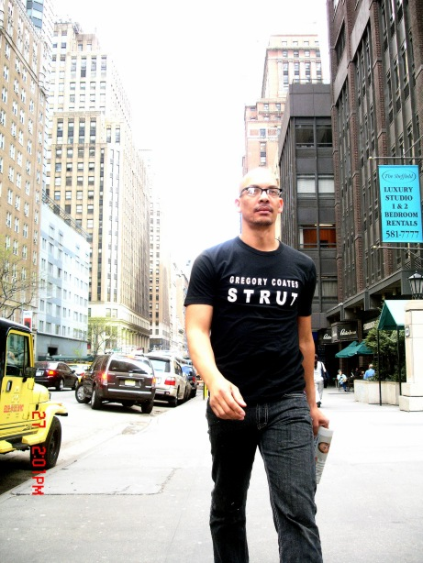

Geboren 1961 in Washington, D.C

Ausbildung

1990 Skowhegan School of Painting and Sculpture, Maine
1985-87 Kunst Akademie Duesseldorf, Germany
1980-82 Corcoran School of Art, Washington, D.C.

Einzelausstellungen (Auswahl)

2007 Broken English (working title) site specific installation, curated by Horace Brockington, in collaboration with Institute of Visual Culture, New York. (INVC), Beijing/Shanghai, China
2006 Strut II (working title) Galerie Denkraum, Vienna, Austria
Strut: New Works by Gregory Coates Magnan Projects, New York, NY
2005 Rubin Chapelle, Installation, New York, NY
Black Wrap Video Installation , Boogaloo, Brooklyn, NY
2004 Slang: New Works Wilmer Jennings Gallery New York, NY
Slang: Wall installations by Gregory Coates Phillips Museum of Art, Franklin and Marshall College, Lancaster, PA
2002 Talking to Myself: A Response to Interior and Exterior Space Rhode Island College, Bannister Gallery, Providence R. I.
2000 Inspired by Actual Events Atmosphere Gallery, New York, NY
To Be Distributed Threadwaxing Space, New York, NY (catalog)
1999 Gregory Coates Kunsthandel Leidel, Munich Germany
Between the ( ) Lines Cynthia Broan Gallery, New York, NY (catalog)
Seventeen, Kunsthaus Tacheles, Berlin, Germany
1998 Bomani Gallery, San Francisco, CA
Gregory Coates Porter Troupe Gallery, San Diego, CA
1997 Gregory Coates Christiane Nienaber Contemporary Art, New York, NY
1997 Rathbone Gallery, Sage Junior College of Albany, Albany, NY
1995 12.5 , Gregory Coates' Gas works gallery, London, UK.
1994 Amalgams, Gregory Coates, Wilmer Jennings Gallery, NY, NY.
1991 Gregory Coates, Cinque Gallery, New York, NY.

Gruppenausstellungen (Auswahl):

2006 Driven to Abstraction New York State Museum, Albany New York
2005 SOFA (Sculpture Objects & Functional Art) Chicago, G.R. N’Namdi, Gallery Magnan Projects, New York, NY

Eviction Blue, AAAC New York, NY

Chemistry of Color Philadelphia Academy of Art Philadelphia, PA

2004 Urbanicity curated by Senait Asfaw Rush Corridor Gallery, Brooklyn, NY

Joy More Outdoor Exhibition/Installation, Humbold Park-- Chicago, IL

2003 Urban Visionaries, The Cooper Union for the Advancement of Science and Art Benefit Auction, curated by Robert Rindler, New York, NY

Layers of Meaning: Collage and Abstraction in the Late 20th Century Pennsylvania Academy of the Fine Arts Philadelphia, PA

2002 Pressworks Tribes Gallery, New York, NY

2001 Black, Red, Green Studio Museum in Harlem, New York, NY

Buying Time: Granting Inspiration An Exhibition of the New York Foundation for the Arts painting Fellowship awardees. Sotheby's New York. NY

FAIR UFA, Gallery, New York, NY (catalog)

Chromatic Cryptology curated by Peggy Cyphers, Tribes Gallery, New York, NY
2000/01 Tenacious Beauty Galleries of the University of Delaware, Wilmington, DE
Cross Currents, Franklin Pierce College, Thoreau Art Gallery, Rindge, NH
2000 In the Artist's Hand New York Collage and Assemblage Society at Wilmer Jennings Gallery New York, NY
Reverberations Stamford Center for the Arts, Hinda Rosenthal Gallery, (Catalog) Stamford, CT
Communal Gathering 20th Century Abstract Painting UFA Gallery, New York, NY
19th and 20th Century: African-American Art, Kenkeleba Gallery, New York, NY

Preise und Anerkennungen
2002 The Edward Mitchell Bannister Award for Excellence in Art
2001 The Joan Mitchell Foundation Fellowship Grant
Pollock-Krasner Foundation Grant
Adolph and Esther Gottlieb Emergency Grant
New York Artist Fellowship, Inc
2000 New York Foundation for the Arts, Fellowship, Painting
New York Collage and Assemblage Society: 1rst Prize
1994 Dieu Donné Paper Mill, Workshop Fellowship.
1991 Critics Grant, Vermont Studio Center, John and Eleanor C. Clark French Endowment
Skowhegan School of Painting and Sculpture Fellowship

Publikationen (Auswahl)

Grace Glueck New York Times Slang, Gregory Coates New Work, Review, Wilmer Jennings Gallery, NY, NY December 10th, 200419027
Kim Sajet “Chemistry of Color” Pennsylvania Academy of Art, PA Catalog

Wiener Zeitung Austria, May 28th, 2004

Carl Hazelwood FAIR , Former Artist in Residence at the Studio Museum in Harlem, Catalog, UFA Gallery, NY , NY.

Passages: Contemporary Art in Transition, The Studio Museum in Harle Catalog,

Lia Gangitano essay (introduction) "City Driving"

Steve Cannon, essay (epilogue) " Gregory: An artist of many Coates"

Gregory Coates/Christian Hay interview 03/07/00 for: Gregory Coates TO BE DISTRIBUTED, Threadwaxing Space New York, NY catalog ISBN 1-891027-10-7
John Zinsser , Artnet Painter's Journal

Franklin Sirmons Review : "Gregory Coates, 'to be distributed' at Threadwaxing" Time Out Feb23. Page 71

Deirdre A. Scott " SURFACE, STRATUM, STUBSTANCE" Catalog essay, Cynthia Broan Gallery, New York, NY. October 16th -November 20th 1999

Kontakt:
614 –616 Washington St.
Allentown, PA 18102
Phone: 646 734-9786
Mail:Ghq1@rcn.com

KURZINFO ZUM DENKRAUM AM BACHERPLATZ

Im September 2005 eröffnete in Wien Margareten der Denkraum am Bacherplatz 11, der auf der Idee und Initiative der Landschaftsplanerin Brigitte Lacina beruht. Ein Teil der neu adaptierten Büroräume des Erdgeschoßlokals am Bacherplatz steht nun für unterschiedliche Aktivitäten zur Verfügung.

Der DENKRAUM am Bacherplatz hat sich inzwischen zunehmend zu einem kulturellen Treffpunkt im Bezirk entwickelt. Bei den gut besuchten Ausstellungen kommen zahlreiche Kunstinteressierte aus ganz Wien zusammen, bei einem herrlichen Buffet und gutem Wein entstehen interessante Gespräche und so manche gute Idee hat hier ihren Ursprung. Dies ist ganz im Sinne des DENKRAUMs, der sich der kulturellen Stadtteilaufwertung verschrieben hat. Ziel des DENKRAUMs ist, zu einer Aufwertung und Belebung des Stadtviertels beizutragen und das Kennenlernen und die Vernetzung der im Bezirk ansässigen Kultureinrichtungen voranzutreiben

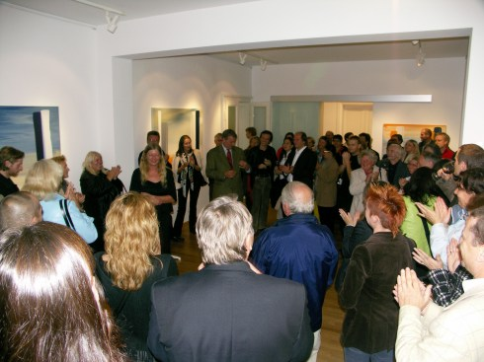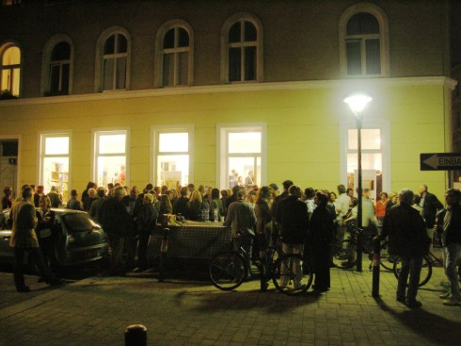

„Mir ist der transdisziplinäre Austausch zwischen Landschaftsarchitektur, Stadtplanung und Architektur, Kunst und Sozialwissenschaft ein großes Anliegen – und die Offenheit und Flexibilität der Büroräume animiert sehr zu einer Erweiterung der Aktivitäten über den klassischen Büroalltag hinaus. Deshalb habe ich mich zur Gründung des DENKRAUMs entschlossen, nicht zuletzt als Strategie gegen die oftmals nur auf sich selbst bezogene Planerwelt.“, erklärt Brigitte Lacina

Der DENKRAUM versteht sich als Ort des Austausches und der Vernetzung. Ein Ort, an dem Menschen unterschiedlicher Berufssparten und Sichtweisen aufeinandertreffen, um gemeinsam Ideen und Strategien zur Aufwertung des urbanen Raums in allen seinen Facetten zu entwickeln. Neben Landschafts- und Freiraumplanung, Stadtplanung und Architektur wird dem kulturellem Geschehen in der Stadt ein besonderer Stellenwert zugemessen.

Um der Kunst entsprechend Raum zu geben, ist ein Baustein des DENKRAUMs eine Galerie, wo nun die Ausstellung des amerikanischen Künstlers Gregory Coates zu sehen ist.

Neben dem Galeriebetrieb sind laufend Veranstaltungen rund um das Thema "Kulturelle Stadterneuerung" und diverse künstlerische Aktionen geplant, um den Stadtteil rund um den Bacherplatz weiter zu beleben und urbane Impulse in diesem noch künstlerisch wenig besetzten Stadtraum zu setzen.

Ansprechpartnerin:
Dipl.Ing. Brigitte Lacina
Ingenieurkonsulentin für Landschaftsplanung
A-1050 Wien Bacherplatz 11 / EG-Lokal
Tel.: ++43-1-208 29 56
mobil: 0699-11303863
Mail: office@lacina.co.at und galerie@denkraum.at
www.denkraum.at

